Herschel redécouvert
Concertos pour hautbois et orchestre de William Herschel, 1759-1762,
édités et réorchestrés par Valentin Villenave, 2018-2019
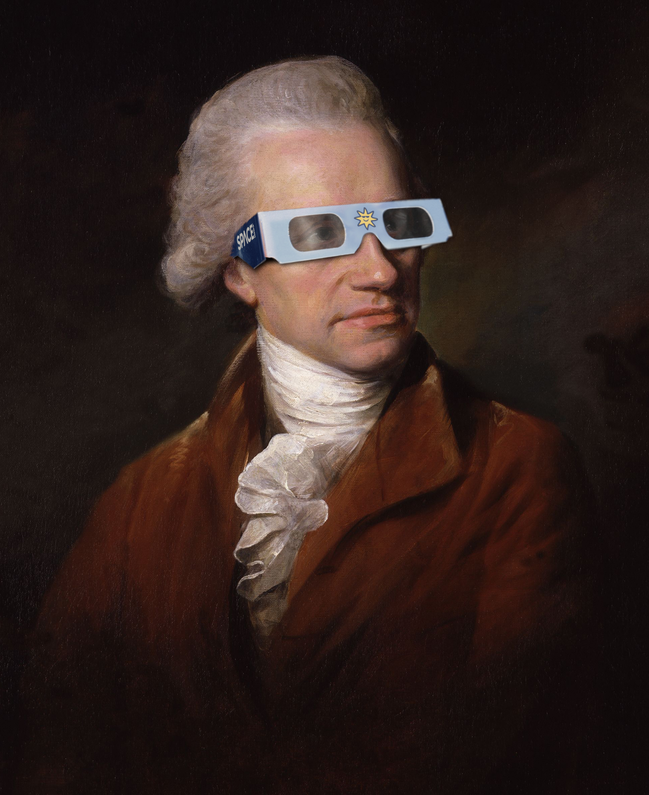William Herschel (1738-1822)
[portrait – presque – officiel]
Valentin Villenave – http://valentin.villenave.net
124 bd Diderot, 75012 Paris
09 52 76 07 16 – 07 83 29 96 35
<valentin@villenave.net>

Résumé
Il y a 280 ans naissait William Herschel (1738-1822), astronome remarquable qui révolutionna notre compréhension du système solaire et de l’espace intersidéral. Ce touche-à-tout d’origine allemande était totalement inconnu de la communauté scientifique britannique lorsqu’il présenta, âgé de presque 45 ans, ses premières découvertes – et pour cause : tout comme sa sœur Caroline, qui l’aidait dans ses travaux et devint l’une des premières femmes scientifiques reconnues, il n’était pas savant ni universitaire, mais simplement… musicien.
Si l’apport scientifique de William Herschel n’est plus à démontrer, son œuvre musicale reste méconnue à ce jour ; ses manuscrits n’ont pu commencer à être redécouverts que récemment par quelques spécialistes (dont on ne peut que regretter qu’ils n’aient pas souhaité partager les partitions en question).
Parmi les fragments accessibles se trouvent trois concertos pour hautbois, dont nous avons réalisé ici une édition entièrement nouvelle, réorchestrée pour l’occasion. Cette édition est publiée sous licence libre et accompagnée de ses sources, incluant l’orchestration d’origine.

Participants
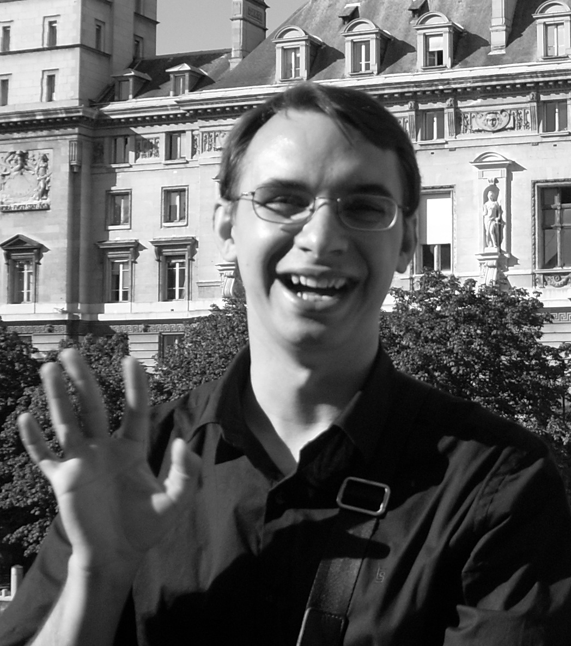
Ce projet est présenté, édité et réorchestré par Valentin Villenave, pianiste, professeur et compositeur. Né à Paris en 1984, j’enseigne depuis 2002 le piano, la formation musicale et l’informatique, tout en poursuivant une activité de récitaliste, d’accompagnateur et de chef de chant.
Outre un abondant répertoire pédagogique de plusieurs centaines de partitions, j’ai rédigé une soixantaine de partitions instrumentales et vocales de plus grande envergure ; mon premier opéra a été créé en 2009 par l’Opéra de Montpellier. J’ai également rédigé un corpus d’articles de théorie et de vulgarisation ainsi que de conférences grand-public, sur l’écriture musicale actuelle ainsi que sur l’histoire des langages musicaux.
Contributeur de logiciels Libres et de communautés de diffusion de la culture, je développe et anime de nombreuses plateformes Web et programmes informatiques, et je propose également des stages de formation, sous un angle technique ou créatif (notamment avec le collectif de compositeurs Oumupo, que j’ai fondé et anime depuis 2011) en région parisienne et en province : Bibliothèque nationale de France, Palais de la découverte, Vaisseau de Strasbourg…
Le hautboïste Thierry Gaiffe, musicien soliste reconnu et professeur au long cours (notamment à Montargis et Montgeron), est lui-même passionné d’astronomie ; interpréter Herschel est pour lui un projet de longue date, et il a tenu à mettre en valeur ces œuvres étonnantes et personnelles (car écrites par Herschel pour son propre instrument), où l’on perçoit des influences tour à tour baroques et classiques, ainsi qu’un sens particulier de l’humour et de la forme.
L’orchestre auquel nous nous sommes adressés pour cet événement musical est l’orchestre de la Bastille (orchestre-de-la-bastille.com), structure associative fondée et dirigée depuis 2009 par la contrebassiste Émilie Postel-Vinay, qui implique des musicien(ne)s de trajectoires et de générations incroyablement diverses.

Orchestration
Bois 2-1-2-1 ; Cuivres 2-2-1, cordes. Durée : 50 min. environ.
Ce programme musical peut être entrecoupé de brefs exposés, portant par exemple sur l’histoire des sciences et des techniques d’observation scientifique au xviii^{e} siècle, sur l’état actuel des connaissances en astronomie, voire sur le langage musical de Herschel.

L’incroyable histoire de William Herschel
Musicien touche-à-tout, déserteur, scientifique et ingénieur autodidacte, William Herschel était également un travailleur infatigable et un fort caractère, à la fois ambitieux et toujours proche de sa famille.
Tentative de reconstitution d’un parcours hors du commun.

De Hanovre à Bath
William Herschel (1738-1822) voit le jour dans le principat de Hanovre, à une époque où l’Allemagne n’existe pas encore en tant qu’entité. C’est un enfant éveillé et curieux de tout ; ainsi, prenant des leçons de français (ainsi que d’anglais et de latin) avec son grand frère Jacob, il termine le programme entier alors que son frère n’en est encore qu’à la moitié, mais William insiste pour continuer à assister aux leçons afin de grappiller auprès de leur précepteur davantage de connaissances, car ce dernier est fort cultivé en mathématiques et en philosophie.
Devenu très tôt musicien tout comme son père et ses frères, William est engagé dès l’âge de quatorze ans en tant qu’instrumentiste dans l’armée de Hanovre. Cependant lorsque ladite armée entre en guerre contre la France (dans un conflit virulent qui prend vite une envergure mondiale : la Guerre de Sept Ans), son père l’évacue discrètement avec Jacob, en Angleterre – ce qui fera de lui un déserteur aux yeux de sa patrie d’origine.
Débarquant dans ce nouveau pays à l’âge de dix-neuf ans seulement, il entreprend de s’y faire un nom, de par son talent musical indéniable (hautboïste tout comme son père, il pratique également le violon et les claviers) et son pragmatisme qui le conduit d’emplois précaires (donnant des leçons et copiant des partitions, avec une productivité semble-t-il remarquable) à des fonctions plus prestigieuses de musicien soliste et de directeur de concerts. Organisant méthodiquement sa carrière, il se sert de chacun de ces postes comme tremplin pour en briguer ensuite d’autres plus rémunérateurs – non sans, à l’occasion, une certaine roublardise : l’on raconte ainsi que pour remporter le concours de recrutement d’une chaire d’organiste, il place discrètement un poids sur une des touches graves du clavier, produisant une magnifique note tenue qui donne l’impression qu’il joue à trois mains !
Son abondante activité de compositeur s’inscrit également dans cette démarche d’ascension sociale : à chaque nouvelle ville où il s’installe, il ne manque pas de rédiger des sonates, des concertos et des symphonies qu’il interprète avec l’orchestre local. Il tire également parti de circonstances exceptionnelles : ainsi lorsqu’il est nommé organiste titulaire de la toute nouvelle (et très «branchée», pourrait-on dire, à l’époque) Chapelle octogonale de Bath, l’orgue est encore en travaux et ne peut être utilisé pendant un an – qu’à cela ne tienne, William assure lui-même le concert d’inauguration en faisant usage de tous les autres instruments qu’il maîtrise, et présente ainsi au public un programme de ses propres compositions pour violon, pour hautbois et pour clavecin.
Toujours proche de sa famille, il obtient des concerts pour son frère musicien Jacob et fait venir de Hanovre son jeune frère Dietrich ; il hébergera aussi par la suite son autre frère Alexander ainsi que sa sœur Caroline, dont nous reparlerons bientôt.

Une conversion inattendue
William Herschel est d’un tempérament curieux et opiniâtre. Alors qu’en moins de dix ans sa carrière musicale lui a permis d’atteindre une position confortable et solidement établie dans la société britannique, il estime que son existence manque de nouveaux défis et de stimulation intellectuelle, comme il l’écrit à l’un de ses frères :
What a pity that music is not a hundred times harder than science. I love activities and I need to do something.
La science, en effet, offre à William le domaine idéal où exercer sa vivacité d’esprit. Il est vrai que son père lui a donné très tôt l’exemple d’un parfait honnête homme du siècle des lumières : musicien autodidacte, homme d’une grande culture non seulement en matière de musique mais aussi de philosophie, de mathématiques et d’astronomie, celui-ci passait de longues soirées à s’entretenir passionnément de tous ces sujets avec ses fils, et à leur faire admirer sous tous les angles l’objet le plus précieux qu’il possédât : un globe terrestre.
Une autre influence déterminante est à chercher dans les lectures d’Herschel. S’étant penché sur le traité d’acoustique du mathématicien Robert Smith (1689-1768), il enchaîne avec le traité d’optique du même auteur ; s’y adjoignent bientôt les traités de William Emerson (trigonométrie, optique et mécanique), les traductions d’Euclide par Robert Simson, et surtout l’Astronomy de James Ferguson, où se trouvent vulgarisés les principes de Newton.
En 1773, la théorie ne lui suffit plus et il fait l’acquisition d’un quadrant de Hadley pour procéder à ses propres observations (il note même la date exacte de cette acquisition : le 19 avril). Quelques semaines plus tard, il achète diverses lentilles et fait construire des tubes sur-mesure… mais ne tarde pas à constater que même les lentilles les plus performantes de l’époque ne lui permettront jamais mieux qu’un grossissement d’environ 40 fois. Là où un autre s’avouerait vaincu, Herschel décide simplement de changer de technique : de la lunette de type Huygens, il passe au télescope à miroir… et se met en devoir d’acquérir, auprès d’un fabricant local, tout l’outillage et le savoir faire nécessaires pour fabriquer désormais lui-même ses propres miroirs.
Avant même la fin de l’année 1773, son premier miroir est prêt, d’une distance focale d’1,7 m. Il enchaîne immédiatement avec d’autres miroirs d’un alliage de cuivre et d’étain, polis à la main ; leur poids atteint bientôt plusieurs centaines de kilogrammes, et leur diamètre s’élèvera jusqu’à 1,26 m. Ces miroirs lui permettront de confectionner dans les années suivantes des télescopes d’une distance focale de 6 mètres, puis 10 et même 12 mètres – des records pour l’époque, à plus forte raison de la part d’un simple musicien ! Ayant opté pour le télescope à miroir plutôt que la lunette réfractive alors largement utilisée, il perfectionne le modèle originellement inventé par Newton en 1668, en lui ôtant son miroir secondaire et en choisissant plutôt d’incliner le miroir principal pour pouvoir regarder directement l’image obtenue. D’après sa sœur, il polira ainsi, dans la période qui débute alors, plus de deux cents miroirs ; cette activité nécessitant d’être accomplie d’une traite, il s’y consacre parfois pendant seize heures d’affilée ! Selon d’autres biographes, Herschel aura fabriqué de son vivant plus de quatre cents télescopes, avant tout destinés à ses propres observations – il en vendra néanmoins une bonne soixantaine à travers l’Europe, pour des montants rondelets.
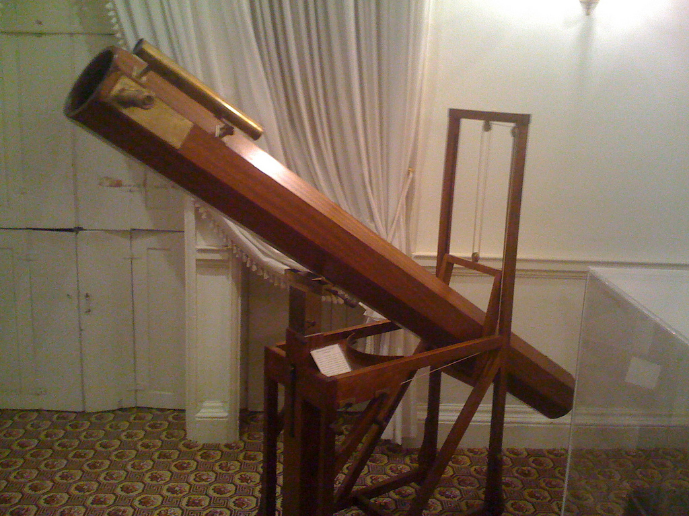Le télescope préféré de William Herschel
Sa demeure de Bath, puis ses résidences suivantes, se transforment tout entières en atelier, non sans quelques péripéties (innombrables bris de verre, explosion du fourneau, projections sur les volants en dentelle des manches de chemise, écoulement de métal en fusion sur le sol dallé,…). Sa sœur Caroline et l’un de ses frères, Alexandre, font partie intégrante de ces travaux ; pour les télescopes les plus ambitieux de la décennie 1780-1790, s’y ajouteront des bataillons de menuisiers charpentiers afin de construire les armatures nécessaires, les mécanismes, cordages et poulies d’inclinaison et de rotation, et ainsi de suite. L’un de ces artisans, voyant un jour William manipuler la forge et le tour d’usinage d’une main experte, lui demande quel apprentissage a donc bien pu lui donner une telle dextérité : «le violon», s’entend-il répondre imperturbablement.
La patience et la minutie d’un apprentissage musical sont également un atout pour l’observation :
Observing is in some respects an art which must be learnt. To make a person see with such power is nearly the same as if I were asked to make him play one of Handel's fugues upon the organ.

De découvertes en découvertes
L’activité étrange de ce musicien qui, entre deux cours ou répétitions s’emploie à polir des miroirs, et sitôt le concert du soir terminé, rentre chez lui pour se coller devant un télescope, ne manque pas d’éveiller la curiosité, y compris celle des lettrés de Bath, qui invitent Herschel à rejoindre leur société littéraire et philosophique, et à publier ses observations avec ponctualité et rigueur.
En effet, la maison s’étant faite atelier, le jardin est devenu observatoire ; à l’activité de fabrication des miroirs s’ajoutent des nuits entières d’observation du ciel, dûment consignée dans un journal. Là encore, son esprit méthodique fait merveille : loin de se contenter du spectacle fascinant de la voûte céleste, Herschel entreprend d’en dresser un inventaire complet et systématique, la divisant pour cela en secteurs qu’il explore successivement avec précision et exhaustivité. Ayant pleinement intégré les principes de parallaxe et les connaissances de son époque en matière de mécanique orbitale, il procède à une estimation de la distance de ces objets, dont il mesure également le diamètre au moyen d’un micromètre de son invention ; il a l’idée de se servir comme référence pour sa parallaxe non du zénith (comme le veut alors l’usage) mais de certains systèmes binaires remarquablement stables. Du reste, la longévité peu commune de son activité scientifique (ainsi que de sa santé et de ses capacités physiques) lui apportera un atout précieux : en s’appuyant sur le corpus toujours plus nourri de ses observations précédentes, il reviendra sur chaque zone à plusieurs années (voire décennies) d’intervalle, afin de constater d’éventuels changements de position.
Ses découvertes permettent ainsi de compléter la connaissance du système solaire : il découvre ainsi de nouvelles lunes de Saturne, recense les taches solaires, et scrute la surface de la Lune et de Mars afin d’en établir la cartographie (il conçoit à ce titre une méthode, dérivée des travaux de l’astronome Hevelius au siècle précédent, pour calculer la hauteur de leurs reliefs)… mais aussi pour y traquer la trace des civilisations qui, il en est persuadé, les habitent.
Toutefois son intérêt s’étend largement au-delà du système solaire : il est ainsi le premier à décrire et cataloguer les systèmes stellaires à plusieurs étoiles. Il en découvre plus de huit cents, et patientera vingt-cinq ans pour pouvoir confirmer qu’il s’agit bien de corps en orbite, sous une attraction gravitationnelle réciproque – confirmant ainsi que le modèle newtonien ne s’arrête pas aux limites de notre système solaire. Autre découverte fondamentale pour l’astronomie moderne, Herschel dresse un catalogue complet de ce qu’il nomme «nébuleuses» (et qui sont en fait pour certaines des galaxies) ; il en découvre lui-même plus de 2400, et ses travaux déboucheront un siècle plus tard sur le New General Catalogue (NGC) encore en usage aujourd’hui. Il ira même jusqu’à proposer, pour la toute première fois, un modèle de notre propre galaxie.
L’influence de William Herschel est déterminante dans le regain d’intérêt que connaîtra l’astronomie à partir de la fin du xviii^{e} siècle, et jusqu’à aujourd’hui : avant ses travaux, les objets extérieurs au système solaire n’étaient que très peu étudiés, et plutôt considérés comme une vague toile de fond immuable ; outre une méconnaissance générale des objets non-stellaires, l’observation des constellations n’était pas perçue comme un domaine scientifique à part entière, mais comme un outil purement utilitaire aidant à la navigation en mer. Herschel, au contraire, se voit comme un naturaliste (dans le sillage de Buffon en France, ou des pasteurs-naturalistes britanniques) : la mission qu’il poursuit avec acharnement est de décrire, classer, ordonner. Ce n’est d’ailleurs pas un hasard si cet astronome amateur s’intéressait également à la biologie : c’est notamment à lui que l’on doit, au moyen d’un microscope qu’il avait assemblé lui-même, la première description du corail en tant qu’animal et non végétal.
Une autre découverte tardive de William Herschel est peut-être sa plus essentielle : un jour de 1800, ayant constaté une sensation de chaleur alors qu’il observait le soleil à travers un filtre de couleur rouge, il se met en devoir de confirmer cette impression en plaçant un thermomètre derrière un prisme afin de mesurer la température de chaque couleur. L’expérience aurait pu s’arrêter là… mais, coup de théâtre : soit pour mesurer la température de l’air ambiant soit (plus probablement) mû par cette curiosité instinctive qui lui est propre, Herschel déplace alors le thermomètre juste au-delà de la zone éclairée par le prisme… et constate à sa grande surprise qu’une chaleur est bien détectée à cet endroit, et qu’il y fait même plus chaud que dans la lumière visible ! Herschel démontre ainsi l’existence d’un rayonnement invisible à l’œil nu qu’il baptise « infrarouge », ouvrant ainsi la voie à un domaine entièrement nouveau de l’observation astronomique. (Deux siècles plus tard, le nom d’Herschel sera donné au télescope spatial à rayons infrarouges mis en orbite en 2009.)

L’étoile de George
Cependant, la découverte la plus marquante pour laquelle son nom restera dans l’histoire à jamais, est intervenue relativement tôt dans son parcours, après quelques années d’observations seulement. Le 13 mars 1781, Herschel observe un objet circulaire et nettement plus lumineux que les astres des constellations Auriga et Gemini qui l’entourent ; pensant avoir découvert une comète, il fait part de sa trouvaille dans l’une de ses publications de l’époque – une curieuse comète toutefois, note-t-il : sans chevelure et se déplaçant exactement sur le plan de l’écliptique. Toujours pragmatique, William choisit de baptiser cette comète «Georgium Sidus» du nom du roi d’Angleterre, George iii ; ce geste éminemment flagorneur lui permet ainsi d’obtenir du souverain une copieuse subvention qui financera la construction de son télescope de douze mètres. D’autres nations toutefois, à commencer par la France, ne sauraient se résoudre à employer un tel nom ; c’est donc sous le nom de «Herschel» que ce corps céleste sera désigné pendant plusieurs décennies.
En effet, l’intérêt suscité s’étend bientôt à l’Europe entière, et c’est le mathématicien russe Lexell ainsi que le savant français Laplace qui, les premiers, suggéreront qu’il pourrait bien s’agir d’une planète évoluant plus loin que Saturne. Hypothèse quasi-sacrilège pour l’époque : le système solaire, avec ses planètes «classiques», est décrit et connu depuis des temps immémoriaux, et s’est toujours arrêté à Saturne… Mais Herschel vérifie, et confirme – bien plus, il découvre même deux lunes à cette nouvelle planète, que nous connaîtrons finalement plus tard sous le nom d’Uranus. Pour la première fois sans doute dans l’histoire de l’humanité, les limites du système solaires s’élargissent tout d’un coup ; pour la toute première fois aussi, l’on sait exactement quand, et par qui, une planète a été découverte.
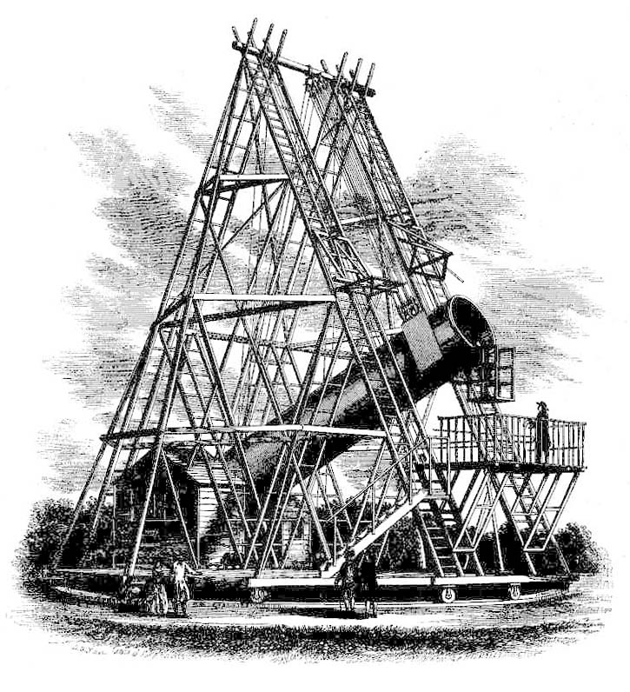Le télescope de 12 m.
Avant même que sa nature exacte ait été confirmée, cette découverte transforme radicalement l’existence des Herschel. William est désormais reconnu en Angleterre comme un astronome à part entière – et les plus grands spécialistes du royaume doivent bien constater que leurs propres instruments d’observation font piètre figure en comparaison des outils de mesure de ce musicien :
Among opticians and astronomers nothing now is talked but of what they call my Great discoveries. Alas! this shows how far they are behind, when such trifles as I have seen and done are called great. Let me but get at it again! I will make telescopes, and see such things…
En 1782, Herschel, qui vient d’être invité à rejoindre la Royal Astronomical Society d’Angleterre, prend une décision audacieuse : il fait officiellement ses adieux à la musique, à la scène et à l’enseignement, et ne se consacre désormais plus qu’à la science. Choix qu’il fait, comme à son habitude, entièrement par lui-même et sans consulter personne, mais qui ne sera pourtant pas sans affecter tout son cercle de famille, à commencer par sa sœur Caroline.

Caroline
Caroline Herschel (1750-1848) est la huitième enfant de la famille Herschel à Hanovre, et la seule fille à avoir survécu (exceptée l’aînée Sophia, bien plus âgée et mariée très tôt). Son père, vieillissant et malade, tente de lui transmettre les mêmes connaissances qu’à ses fils, mais contrairement à ces derniers elle se voit quotidiennement attribuer de nombreuses corvées ménagères, ne lui laissant que peu de temps (tout au plus son père l’éduque-t-il en catimini lorsque sa mère est absente). Ayant survécu de justesse à la variole à l’âge de quatre ans, puis au typhus à dix ans, elle se retrouve aveugle d’un œil et ne grandissant pas au-delà d’un mètre trente. N’ayant aucun espoir de la marier, sa mère la réduit pour ainsi dire en esclavage, lui interdisant même de chercher une place de domestique hors du domicile familial.
Ayant eu vent de sa situation, William entreprend de l’aider suite à la mort de leur père en 1772, négociant après auprès de leur mère, il est obligé de venir lui-même à Hanovre pour arracher sa sœur à son triste sort, sous le prétexte qu’il lui obtenir un poste de chanteuse en Angleterre. Après un retour semé d’embûches (leur bateau manque de faire naufrage), elle s’installe à Bath et y reçoit de son frère une éducation musicale et scientifique d’une rapidité foudroyante, qui lui ouvre même une brillante carrière de soprano lyrique.
Voyant son frère écumer les magasins de lentilles optiques, et l’entendant chaque matin au petit-déjeuner rendre compte de ses observations du ciel pendant la nuit, elle se voit à son tour gagnée par la passion des sciences, ici teintée d’un profond dévouement envers son frère. Elle décide alors d’apprendre les mathématiques (mais, dit-elle, sans jamais apprendre davantage que le strict nécessaire pour aider aux travaux de William) ; c’est toutefois d’abord une aide matérielle qu’elle lui apporte, copiant de la musique pour lui, subvenant à ses besoins lorsqu’il est occupé pendant des journées entières à polir des miroirs ou pendant des nuits entières l’œil collé au télescope : elle explique ainsi être obligée de lui donner à manger à la cuillère, sans quoi il oublierait tout simplement de s’alimenter jusqu’à mettre sa vie en danger…
Bientôt pleinement impliquée dans les travaux de la maisonnée, elle participe également à la fabrication des télescopes, ce qui la place aux premières loges des épisodes les plus périlleux liés à la forge et au métal en fusion, ou encore lorsque par une nuit de grand vent elle tombe de la plateforme du télescope de six mètres, et s’empale la jambe sur un croc de boucher (à son frère qui réclame insouciamment son aide en haut du télescope, elle ne peut que répondre piteusement «je suis suspendue !»… et s’en tirera avec une blessure qui faillit la faire amputer).
À cette aide s’ajoute au fil des ans un rôle plus essentiel encore : c’est à elle que William dicte, nuit après nuit (et nonobstant le froid qui parfois gèle son encrier), toutes ses mesures et relevés ; c’est elle qui se charge aussi d’exclure les éventuels doublons, d’effectuer les recoupements avec les catalogues déjà existants, et enfin, de faire tous les calculs de parallaxe et de trajectoires. (Ayant eu à corriger des catalogues astronomiques truffés d’erreurs, c’est elle qui entreprend d’en rédiger un entièrement nouveau, lequel deviendra plus tard le NGC.)
Caroline Herschel
Caroline n’est toutefois pas exclue des observations : dès 1782 elle commence à tenir son propre journal. En six mois à peine viennent ses propres découvertes : d’abord une nébuleuse, puis, surtout, huit nouvelles comètes qu’elle découvre au fil des ans grâce à des télescopes fabriqués par William spécialement pour elle. Si elle obéit toujours, très clairement, aux ordres de son frère (poursuivant le processus d’exploration systématique qu’il a initié, et s’interrompant dans ses travaux à chaque fois que celui-ci lui demande de prendre en dictée ses relevés), elle parvient tout de même à publier elle-même ses propres découvertes ; à partir de 1787, elle obtient même une subvention d’État en son nom – non seulement le premier salaire qu’elle ait jamais eu, mais le premier salaire jamais accordé à une femme scientifique (même si ledit salaire demeure quatre fois inférieur à celui de son frère).
Ce bilan met à mal la lecture contemporaine que d’aucuns ont pu tenter de faire de la vie de Caroline Herschel, femme soumise durant toute son existence : d’abord à sa mère, puis à son frère, avec qui elle aurait eu un lien malsain et auquel elle aurait sacrifié sa très prometteuse carrière lyrique. C’est là méconnaître la personnalité de cette femme, qui n’en manquait d’ailleurs pas comme en témoignent ses mémoires, où elle ne manque pas une occasion d’évoquer ses mécontentements, les reproches qu’elle n’hésitait pas à adresser à son frère, et ses efforts réels pour revendiquer un minimum de reconnaissance personnelle et d’émancipation. Enfin, c’est également elle qui pendant plusieurs décennies prendra en charge l’éducation scientifique du jeune John Herschel, chez qui l’on retrouvera d’ailleurs cette curiosité de touche-à-tout (tout comme chez son proche ami Charles Babbage) : astronome, mathématicien, chimiste, biologiste, il sera notamment l’inspirateur de Charles Darwin.
Au terme d’une vie remarquablement longue, Caroline Herschel sera l’une des premières femmes reconnues par la Royal Astronomical Society, mais aussi par ses équivalentes en Irlande et en Prusse. Elle continue à publier et à prendre la parole jusqu’à ses derniers jours ; il se raconte ainsi que pour son 97e anniversaire, elle s’emploiera pendant deux heures à divertir la famille royale, leur chantant notamment des œuvres de son frère William.

Un héritage musical à redécouvrir
Osons le dire : s’il n’avait pas été un astronome brillant, le nom de William Herschel aurait très certainement été oublié de tous aujourd’hui (cela étant particulièrement valable pour le public français, remarquable comme toujours de par sa totale ignorance du patrimoine musical britannique). Ce constat est indéniable ; il n’en est pas pour autant inexplicable, ni même irrémédiable.
Tout d’abord, Herschel fait partie d’une génération entière qui est aujourd’hui largement méconnue : de même que le clavecin s’est vu supplanté par le piano, l’époque charnière que constitue le milieu du xviii^{e} siècle a fait les frais des décennies qui l’ont suivie, dont le patrimoine musical a été diffusé plus largement (dans des salles de concert plus grandes, sur des partitions imprimées à plus fort tirage, puis avec l’avènement de la musique enregistrée). Sur la figure de Mozart (érigé en parangon de la musique dite «classique», voire de la musique savante tout court) s’est fixé le star-system, phagocytant dans l’imaginaire collectif le reste du xviii^{e} siècle. (Au moins l’Angleterre a-t-elle conservé un souvenir un peu plus équilibré grâce à sa rock-star nationale Händel.) Le retour en vogue du baroque à la fin du xx^{e} siècle a certes provoqué un regain d’intérêt, sans finalement n’avoir guère qu’ajouté une idolâtrie à une autre : en plus du nom de Mozart, on connaît celui de Bach… mais pas grand-chose entre les deux. Difficile d’imaginer aujourd’hui que, pendant des décennies, le nom de Bach fut davantage associé à Jean-Chrétien ou, plus encore, à Carl Philipp Emanuel, qu’à leur père Jean-Sébastien !
Ambigu de par son époque, William Herschel l’est aussi de par son origine géographique : tout comme Händel avant lui et Haydn après lui, il fait partie de ces compositeurs dont l’inspiration originellement germanique a été infléchie par le style britannique – et pour ne rien arranger, le tout dans une époque où l’influence italienne du style dit «galant» contamine l’Europe entière.
Du reste, lui-même n’a fait éditer de son vivant qu’un mince recueil de sonates en trio ; soit car il entendait protéger jalousement le répertoire qu’il serait seul à jouer et qui le ferait reconnaître en tant qu’interprète virtuose… soit plus probablement parce qu’il ne faisait pas grand cas de sa propre musique. Il a ainsi perdu de nombreuses partitions par simple négligence, notamment lors de son déménagement de Bath : alors qu’il avait laissé des manuscrits chez un copiste, sa sœur rédigea une lettre pour en demander la restitution… mais William ne trouva jamais le temps de la poster.
Enfin, la famille Herschel n’a guère aidé à ce que se diffuse l’héritage de son illustre ancêtre. Rassemblées par John Herschel à la fin de sa vie, les partitions de William Herschel ont bizarrement été tenues secrètes (ou simplement oubliées) jusqu’à la fin du xx^{e} siècle, où elles furent léguées à des bibliothèques académiques. Certaines se sont montrées à la hauteur de l’enjeu : l’université d’Edinburgh a ainsi numérisé et publié les manuscrits d’une large partie de son répertoire pour orgue (d’inspiration très Händelienne). D’autres, cependant, ne semblent guère s’être mises en devoir de les rendre accessibles au reste du monde – tout au plus, dans quelques cas, une poignée de musiciens ou « musicologues », admis à en prendre connaissance en exclusivité, se sont empressés à leur tour de faire courir un nouveau copyright dessus.
Quel qu’ait pu être son désintérêt pour sa propre œuvre, il semble avoir rencontré un succès réel. En tant qu’exécutant au premier chef : pas un des commentateurs de l’époque ne manque de louer son talent poly-instrumental ; le célèbre critique Charles Burney lui consacrera même un panégyrique en vers. Quant à son catalogue abondant, rédigé sur un laps de temps remarquablement compact (six ou sept ans seulement de composition intensive), il comprend une bonne centaine de pièces pour clavier (principalement l’orgue), vingt-quatre symphonies dont six pour grand orchestre (une nouveauté pour l’époque), une quinzaine de concertos, des pièces pour violon seul, de la musique de chambre et du répertoire pédagogique, ainsi qu’une certaine quantité d’œuvres religieuses. Si ses partitions les plus élaborées n’ont guère été rejouées faute d’éditeur, ses chansons populaires (des catch, c’est-à-dire des rondes en canon) semblent avoir été fredonnées par le grand public longtemps après qu’il lui a fait ses adieux.
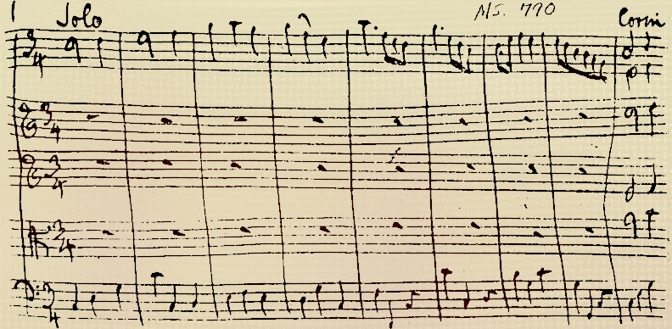
Son répertoire, pour le peu que nous ayons pu en consulter, s’avère de facture plus que correcte nonobstant quelques maladresses ou longueurs occasionnelles (ce qui est également vrai des grands maîtres de l’époque, à commencer par Händel ou Vivaldi). Plus encore que chez les autres auteurs de sa génération, le style n’est toutefois pas entièrement assuré, oscillant étonnamment entre un goût issu en ligne directe du baroque germanique et une écriture plus moderne – et hélas plus superficielle – de style galant, portant clairement l’influence de l’Italie. L’écriture harmonique est bien maîtrisée, souvent purement utilitaire mais n’excluant pas quelques expériences formelles ; c’est surtout dans les formules mélodiques que l’on distingue souvent des traits de finesse ou d’humour. Cette œuvre porte donc non seulement la marque d’une époque (du baroque tardif d’un Telemann ou Händel au style pré-classique d’un J.C. Bach voire d’un Haydn), mais aussi d’une personnalité prononcée : énergique, souvent inspirée, parfois astucieuse, fréquemment éparse, rarement discrète… et en tout cas, jamais insipide.

Notes de programme
Bref survol des œuvres présentées, de leur structure et de leur style.
Conservées à l’université de Berkeley depuis 1958, ces pièces ont été redécouvertes à partir de 1996 et ont donné lieu en 1998 à une publication de la American Philosophical Society. Les deux premiers de ces concertos faisaient partie d’une collection dans laquelle Herschel lui-même avait rassemblé huit de ces concertos pour des instruments divers ; les deux autres ont été trouvés séparément, ainsi qu’un mouvement individuel.

Concerto pour hautbois n°1 en Mi bémol majeur
Allegro ; Adagio ; A tempo primo.
Cette partition est datée de 1759 et mentionne Londres ; elle correspond donc à la toute première période britannique du jeune William, âgé d’une vingtaine d’années. La tonalité de Mi bémol majeur, d’emploi relativement complexe à cet époque, témoigne d’une certaine recherche harmonique. Les contrastes très prononcés évoquent le second baroque et notamment l’écriture concertante de Händel, qui d’ailleurs meurt précisément cette année-là ; d’ailleurs dans cette partition comme dans les suivantes, l’alternance de l’orchestre entre tutti et soli évoque également le concerto grosso à la mode quelques décennies plus tôt.
D’effectif modeste (réalisée uniquement pour cordes et basse continue, comme souvent encore à l’époque), l’écriture orchestrale n’en témoigne pas moins d’une ambition à « grand spectacle » : les traits sont souvent virtuoses et les contrastes extrêmement prononcés, faisant brutalement place à des phrases très expressives ou à des modulations et chromatismes inattendus. L’emploi d’harmonies sophistiquées pour l’époque (accords dissonnants, notamment de septième diminuée, sans préparation) trahit une grande familiarité avec les auteurs germaniques (à commencer par C.P.E. Bach). La partition arbore par ailleurs une quantité remarquable d’annotations expressives : nuances, liaisons, signes d’articulation.
Enfin, ce qui frappe est le souci de concision et de cohérence formelle qui gouverne l’écriture : le second mouvement, dont la briéveté n’égale que l’expressivité, s’enchaîne très naturellement avec le troisième ; quant à ce dernier, il est en fait un « remix » des deux précédents, réutilisant exactement le même matériau thématique de façon réorganisée mais s’enchaînant de façon convaincante, avec parfois un éclairage très différent – les accents douloureux du deuxième mouvement devenant un motif motorique presque martial. Malgré la jeunesse de son auteur, cette partition témoigne d’un degré de maîtrise avancé et d’une inventivité incontestable, mais aussi d’un caractère exigeant qui ne saurait se satisfaire d’aligner simplement des procédés déjà connus et éculés.

Concerto pour hautbois n°2 en Ut majeur
Maestoso ; Adagio ; Allegretto.
Orchestrée pour cordes, basson et deux cors naturels, cette partition ne porte pas de date mais pourrait avoir été rédigée entre 1760 et 1761, alors que le jeune William Herschel occupait son premier poste en dirigeant l’harmonie militaire de Durham.
Écrite en tout cas seulement quelques années après la précédente, cette pièce témoigne d’une impressionnante évolution stylistique, peut-être à mettre au compte de l’air du temps en Angleterre, fortement marqué par le style « galant » et le pré-classicisme (ce n’est pas pour rien que Jean-Chrétien Bach, le plus jeune des fils de Jean-Sébastien et d’une génération d’écart avec Carl Philipp Emanuel, est alors résident londonien). On peut même y entendre une préfiguration de l’écriture concertante du futur Mozart.
Plus gracieuse, plus spontanée, cette écriture subit toutefois aussi la simplification post-baroque et perd de ce fait certaines des recherches de l’époque précédente, notamment d’un point de vue harmonique : les trois mouvements, tous dans la même tonalité (de Do majeur), s’articulent presque exclusivement autour des accords de dominante et de tonique. Il n’est pas interdit d’y voir l’aspiration à une écriture plus populaire, et en plus grande adéquation avec les goûts du grand public de l’époque – comme semble en attester non seulement la ritournelle du troisième mouvement en rondo, manifestement destinée à être retenue de tout l’auditoire… mais aussi l’écriture spectaculaire de la partie soliste, remplie de traits extrêmement brillants.

Concerto pour hautbois n°3 en Ut majeur
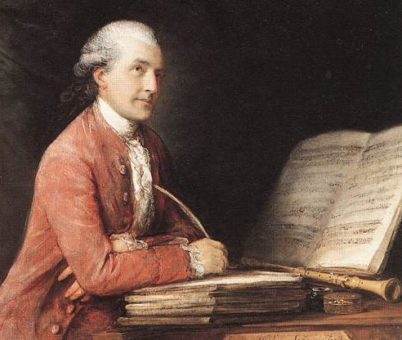Johann Christian Fischer
(1733-1800), célèbre hautboïste, concurrent direct de Herschel
Maestoso ; Adagio ; Allegro
Retrouvée parmi des manuscrits épars, cette partition n’est pas plus datée que la précédente (et pourrait d’ailleurs avoir été rédigée auparavant) ; seules les parties instrumentales séparées en ont été retrouvées.
D’une écriture quelque peu décousue et parfois presque opératique, ce concerto frappe par la longueur de son premier et de son dernier mouvement, à recommander aux exécutants les plus chevronnés et endurants. On y retrouve des structures en dialogues entre groupes et nuances contrastées ; la partie soliste, tout comme dans les deux autres mouvements, se distingue par l’emploi de nombreux sauts intervalliques larges (pouvant aller de la dixième à la treizième). L’effectif orchestral est le même que dans la partition précédente, et se distingue notamment par l’écriture parfois étonnamment fournie des deux parties de cors naturels. On trouve par ailleurs de nombreux passages solo parmi les cordes (y compris au-delà du premier violon), conversant volontiers avec le hautbois solo. Le second mouvement en Ut mineur, une passacaille très expressive, fournit probablement les pages les plus intéressantes de tout ce concerto.

Mouvement de concerto pour hautbois
Cette partition individuelle, également en Ut majeur comme les deux concertos précédents, se présente comme un menuet varié, construit autour d’un thème dépouillé et de style ouvertement pré-classique, tel qu’on en pourrait trouver chez Haydn ou chez Leopold Mozart, de forme binaire avec modulation à la dominante ; dans l’hypothèse (probable) où cette partition date du début des années 1760, William Herschel s’inscrit ainsi dans les tout dernières évolutions stylistiques.
Ce menuet est écrit en Ut majeur comme le concerto précédent, ce qui ouvre la voie à diverses suppositions : pourrait-il s’agir, par exemple, d’une esquisse finalement abandonnée pour l’un des mouvements de ce concerto ? Je souhaite, pour ma part, présenter une autre hypothèse. Tout d’abord, il semble manifeste que ce mouvement a été rédigé avec le concerto précédent ; il suffit pour s’en convaincre de comparer la mélodie du menuet avec celle du premier mouvement : toutes deux commencent par un pentacorde majeur ascendant, sur un rythme iambique. Ce n’est pas tout : la section centrale de ce menuet, écrite dans le ton homonyme d’Ut mineur, lui confère de ce fait un parcours tonal identique à celui des trois mouvements dudit concerto. Pour autant, il ne sonne ni avec la majesté d’un premier mouvement, ni la langueur d’un deuxième mouvement, ni le brillant d’un troisième mouvement ; la notion selon laquelle il aurait été originellement destiné à être l’un de ces trois mouvements ne me semble donc pas suffisamment étayée, sinon franchement douteuse.
Et si, tout bonnement, l’on avait ici affaire à un concerto en quatre mouvements ? Le procédé est peu courant à l’époque baroque (il faudra attendre le second romantisme allemand et français, au milieu du siècle suivant) ; et pourtant l’on en trouve quelques exemples dans la première moitié du xviii^{e} siècle, à commencer par les concertos dits « da chiesa » de Telemann, Händel, Johann Friedrich Fasch, William Boyce, Robert Valentine, Alessandro Scarlatti et une myriade d’épigones d’Italie du Nord. Ce n’est toutefois pas de cette forme-là qu’il s’agit ici, puisque Herschel ouvre son concerto sur un Allegro maestoso propre au style classique plutôt que sur le mouvement lent du « da chiesa ».
Le menuet serait donc intégré en troisième position juste avant le final, comme dans une symphonie de Haydn (celles d’Herschel lui-même étant plutôt en trois mouvements). En matière de concerto, on aurait donc ici affaire à un objet rarissime sinon inédit vers 1760 ; on en trouvera un autre cas dix ans plus tard chez le viennois Johann Albrechtsberger, l’un des futurs professeurs de Beethoven, dans l’un de ses très amusants concertos… pour guimbarde. Une telle innovation formelle pourrait contribuer à expliquer l’envergure inhabituelle du reste du concerto ; elle ferait également de Herschel un esprit libre doublé d’un précurseur audacieux… mais, de fait, la chose ne semble pas inconcevable.

Note d’intention
Quelques mots sur l’origine du projet, ainsi que sur l’édition et le travail de réorchestration ici proposé.
Comme beaucoup de discussions autour d’une machine à café, lorsque deux musiciens se croisent ils semblent choisir à tout prix des sujets de conversation strictement non-musicaux. À ce postulat constaté empiriquement (et qu’il faudrait d’ailleurs un jour vérifier, au moyen d’un protocole expérimental rigoureux), s’ajoute un corollaire que l’on pourrait qualifier de gravitationnel : quel que soit le thème initial de ces échanges, la conversation semble immanquablement dériver peu à peu vers la musique. Exemple type :
[Un pianiste anonyme] — Salut Thierry, comment va ?
[Un certain hautboïste] — Pas mal du tout, j’ai passé la soirée d’hier à regarder le ciel…
[pianiste] — Ah oui, toujours mordu d’astronomie, c’est vrai ! Ça a l’air intéressant.
[hautboïste] — D’ailleurs figure-toi qu’un des plus grands astronomes de l’histoire, était également hautboïste tout comme moi. Il a même écrit des concertos pour hautbois !
[pianiste] — Ah ? Je l’ignorais ; il faudrait qu’on trouve ces partitions et qu’on les joue !
C’est ainsi que le hautboïste Thierry Gaiffe m’a un jour, au détour d’une conversation à bâtons rompus, fait découvrir William Herschel et sa musique. Ayant mis la main sur les sources, je me trouvai toutefois confronté à un problème : la seule édition moderne de ces partitions (d’ailleurs de qualité non entièrement satisfaisante) n’était publiée que sous copyright, et sous le régime « tous droit réservés », interdit de reproduction – William Herschel n’ayant plus mal aux dents depuis près de deux siècles, la légitimité même de l’affubler aujourd’hui d’un soi-disant droit « d’auteur » apparaît d’ailleurs pour le moins discutable. Ce genre de situation ayant le don de m’horripiler, je me mis en devoir d’y pallier de la seule façon que je connaisse : en établissant moi-même une édition plus soignée, que le monde entier pourrait ensuite utiliser librement.
La partition utilisée pour ce projet a donc été élaborée entièrement par mes soins d’après les sources. Éditée au moyen du logiciel libre de gravure musicale GNU LilyPond, elle est mise à disposition (sur le Web et ailleurs) accompagnée de son code source, ce qui permet d’y ajouter des corrections ou d’en faire des adaptations à volonté, mais aussi d’en tirer parti dans un cadre pédagogique : transcriptions, dictées à parties manquantes, etc. En un mot, ce patrimoine appartient désormais à tout le monde, et je ne puis que souhaiter que d’autres œuvrent à l’avenir dans une même direction au service du bien commun.
Le fait pour Thierry Gaiffe et moi-même de travailler dans le cas présent avec un orchestre associatif, procède d’une même démarche de partage et de désenclavement du patrimoine culturel historique. Nous avons trouvé en l’orchestre de la Bastille, et plus spécifiquement en la personne d’Émilie Postel-Vinay qui le dirige, des partenaires disponibles et enthousiastes pour redonner vie à ces partitions. Une contrainte s’est toutefois présentée du fait même de l’écriture de cette époque : les orchestres utilisés par William Herschel n’ayant ni le même effectif ni la même écriture que les formations symphoniques modernes, nous avions le choix entre rester strictement fidèles à la tradition musicale de l’époque (au risque de ne pas susciter beaucoup d’enthousiasme de la part des interprètes bénévoles de l’orchestre, à commencer par tous les pupitres de vents qui sont exclus de la partition d’origine),… ou proposer une partition révisée qui serait à même de remporter l’adhésion plus générale, des instrumentistes comme des auditoires d’aujourd’hui.
C’est cette deuxième solution qui a finalement remportée notre préférence, ce qui n’est d’ailleurs pas si sacrilège pour qui se souvient que les compositeurs d’autrefois (Herschel et tous les autres) passaient leur vie à bricoler leur propre écriture pour l’adapter aux formations et aux exécutants qu’ils avaient sous la main dans telle ou telle ville, tel ou tel contexte. De surcroît, il n’était pas question pour moi de me livrer à de potentiellement scabreux tripatouillages sans asseoir mon travail sur une base rigoureuse : aussi commençai-je tout d’abord par réaliser une édition Urtext absolument conforme et soigneusement documentée (notamment lorsque je fus amené à devoir corriger des erreurs de copie manifestes dans les sources historiques), puis développai un système d’overlay (de surcouches) pour y ajouter ma propre réorchestration sans rien trahir du texte d’origine ; là encore, la possibilité d’accéder au code source de la partition fait toute la différence, et permet à tout un chacun d’alterner entre ma version et celle d’origine, pour étudier chacun des choix qui sont de mon fait, et éventuellement les rejeter ou en proposer d’autres.
Mon parti pris, appliqué je l’espère de façon cohérente, est celui d’un certain anachronisme (malheureusement inévitable), mais un anachronisme mesuré et clairement délimité : l’orchestre que je fais ici sonner est celui qu’Herschel aurait pu entendre quelques décennies plus tard, chez Mozart ou chez le jeune Beethoven (et nous savons qu’avant de se détourner définitivement de la musique, il s’était tenu remarquablement au fait des toutes dernières tendances en matière d’esthétique musicale). C’est également celui qu’il aurait pu utiliser lui-même s’il avait eu à sa disposition, en tant que musicien soliste, des instruments plus fiables et plus sonores. La seule exception que j’ai admise ici consiste à écrire la partie de cor pour des instruments à pistons (qui ne seraient mis au point qu’un demi-siècle plus tard). Pour le reste, j’ai fait appel à ma propre familiarité avec le répertoire de cette époque, et en particulier à mon expérience d’accompagnateur continuiste (puisqu’il me semble manifeste que, même dans les partitions dépourvues de chiffrage, Herschel écrivait pour basse continue).
Sans vouloir aller jusqu’à la démarche de Stravinsky revisitant Pergolèse ou de Grieg réécrivant les sonates pour piano de Mozart, il me semblait important d’aborder cette réorchestration comme un vrai travail de composition, et de revendiquer l’aspect personnel, voire dans certains cas l’originalité ou la part de risque, de mes propres choix, là où un « musicologue » se réfugierait peut-être derrière une neutralité du reste purement illusoire. Le pire service que j’aurais pu rendre à William Herschel aurait été de le rendre insipide.
Ce projet n’est donc ni un travail de recherche, ni une œuvre d’érudition, ni une entreprise de reconstitution historique (même si tous ces aspects entrent en jeu d’une façon ou d’une autre). L’enjeu est tout simplement de redonner vie à une musique oubliée, avec notre sensibilité actuelle et sans sacralisation.
Valentin Villenave.

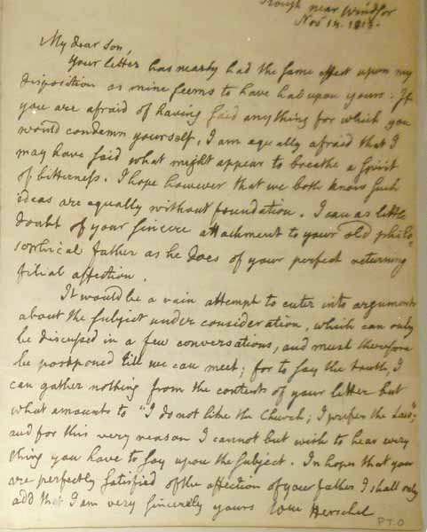Fragment d’une lettre touchante de Herschel à son fils John, évoquant leurs divergences en matière religieuse et philosophique.

Chronologie
- 15 novembre 1738 : Naissance de Friedrich Wilhelm Herschel à Hanovre.
- 16 mars 1750 : Naissance de sa sœur Caroline Lucretia Herschel.
- 1757 : Occupation de Hanovre par les Français ; émigration du jeune Wilhelm vers l’Angleterre.
- 1760 : Employant désormais le prénom William, Herschel dirige l’harmonie militaire de Durham. Il y écrira 18 symphonies pour orchestre à cordes.
- 1761 : Poste de violon et hautbois solo à Newcastle.
- 1762 : Poste de directeur des concerts à Leeds. Il y rédigera six nouvelles symphonies, pour grand orchestre cette fois.
- 1766 : William remporte le concours de recrutement pour le poste d’organiste de Halifax.
- 1766 : Après quelques mois seulement, il obtient un autre poste d’organiste à Bath.
- 1772 : Non sans difficultés, Caroline part vivre avec son frère en Angleterre.
- 1773 : Premiers travaux d’astronomie ; construction d’un premier télescope à la fin de l’année.
- 1781 : Découverte de la comète « Georgium Sidus », c’est-à-dire en fait de la planète Uranus.
- 1783 : Découverte du mouvement du soleil, et de celui du système solaire.
- 1785 : Publication de On the Construction of the Heavens, où Herschel propose la toute première représentation de la Voie Lactée.
- 1786 : Caroline Herschel découvre sa première comète ; sept autres suivront.
- 1788 : Désargenté, William Herschel épouse la riche veuve d’un de ses amis ; Caroline est contrainte de quitter la maison.
- 1789 : Dès la 1ère utilisation de son nouveau télescope de 10m, Herschel découvre Enceladus, une lune de Saturne (puis une autre, Mimas, deux semaines plus tard).
- 7 mars 1792 : Naissance de John Frederick William Herschel, son fils unique.
- 1798 : Caroline Herschel publie ses corrections du catalogue astronomique de Flamsteed (1725), enrichi notamment de 560 étoiles nouvelles.
- 1800 : Découverte du rayonnement infrarouge, décrit notamment dans son article On the rays which occasion heat.
- 1803 : Herschel crée le mot astéroïde, pour décrire des objets tels que Cérès (que nous nommons aujourd’hui planétoïdes).
- 1803 : Premières preuves que des systèmes binaires obéissent à la gravitation newtonienne.
- 1807 : Sur recommandation de Benjamin Franklin, cooptation d’Herschel à la American Philosophical Society. Concomitamment, sa santé décline pour la première fois.
- 1820 : Création de la Royal Astronomical Society britannique, dont Herschel sera le premier président.
- 1821 : Herschel publie un nouveau catalogue de 145 étoiles doubles (près de 900 au total).
- 25 août 1822 : Mort de William Herschel. Caroline retourne s’installer à Hanovre et y participe aux travaux d’observation de John.
- 1828 : Caroline Herschel reçoit la médaille d’or de la Royal Astronomical Society.
- 1846 : Elle reçoit la médaille d’or du roi de Prusse.
- 9 janvier 1848 : Mort de Caroline Herschel.
- 11 mai 1871 : Mort de John Herschel, lui-même père de douze enfants (dont plusieurs astronomes). Sa tombe jouxte aujourd’hui celle de Darwin.

